English tittle

Name Surname ¹, Name Surname ², Name Surname ^{2,}*
¹ Affiliation 1; e-mail@e-mail.com
² Affiliation 2; e-mail@e-mail.com
* Correspondent author; e-mail@e-mail.com
Summary: musi odpowiadać polskiej wersji.
Key words: jak w polskiej wersji

Tytuł

Imię Nazwisko ¹, Imię Nazwisko ², Imię Nazwisko ^{2,}*
¹ Afiliacja 1; e-mail@e-mail.com
² Afiliacja 2; e-mail@e-mail.com
* Autor korespondencyjny; e-mail@e-mail.com

Streszczenie: Jedna kolumna około 200 słów. W przypadku artykułów badawczych streszczenia powinny zawierać przegląd pracy. Gorąco zachęcamy autorów do korzystania z następującego stylu ustrukturyzowanych streszczeń, ale bez nagłówków: (1) Tło: Umieść pytanie poruszone w szerokim kontekście i podkreśl cel badania; (2) Metody: krótko opisz główne zastosowane metody lub zabiegi; (3) Wyniki: Podsumuj główne ustalenia artykułu; oraz (4) Wnioski: Wskaż główne wnioski lub interpretacje. Streszczenie powinno stanowić obiektywną reprezentację artykułu, nie może zawierać wyników, które nie są przedstawione i uzasadnione w tekście głównym i nie powinno przesadzać z głównymi wnioskami.
Słowa kluczowe: słowo kluczowe 1; słowo kluczowe 2; słowo kluczowe 3 (Podaj trzy do dziesięciu odpowiednich słów kluczowych specyficznych dla artykułu, ale dość powszechnych w ramach danej dziedziny).

0. Jak korzystać z formatki
Szablon wyszczególnia sekcje, które mogą być użyte w manuskrypcie. Pamiętaj, że każda sekcja ma odpowiedni styl, który można znaleźć w menu „Style” w programie Word. Sekcje, które nie są obowiązkowe, są wymienione jako takie. Podane tytuły sekcji dotyczą artykułów. Artykuły przeglądowe i inne typy artykułów mają bardziej elastyczną strukturę.
W przypadku wykonania artykułu w języku angielskim wszystkie polskie tytuły i sekcje powinny zostać usunięte. W takim przypadku całość tekst przygotowujemy tylko i wyłącznie po angielski.
Usuń ten akapit i rozpocznij numerację sekcji od 1. W przypadku jakichkolwiek pytań prosimy o kontakt z redakcją czasopisma.

1. Wstęp
Wprowadzenie powinno krótko opisać badanie w szerokim kontekście i podkreślić, dlaczego jest ono ważne. Powinno określać cel pracy i jej znaczenie. Obecny stan badań powinien być dokładnie znany, a cytować należy tylko kluczowe publikacje. W razie potrzeby podkreślaj kontrowersyjne i rozbieżne hipotezy. Na koniec krótko zwróć uwagę na główny cel pracy i podkreśl główne wnioski. W miarę możliwości prosimy o zapoznanie się z wprowadzeniem dla naukowców spoza dziedziny badań.

2. Metoda badawcza
Wykorzystana metoda i sprzęt badawczy powinny być opisane z wystarczającymi szczegółami, aby umożliwić innym powielanie i wykorzystanie opublikowanych wyników. Pamiętaj, że publikacja manuskryptu oznacza, że musisz udostępnić czytelnikom wszystkie materiały, dane, kod komputerowy i protokoły związane z nią. Na etapie składania manuskryptu należy ujawnić wszelkie ograniczenia dotyczące dostępności materiałów lub informacji. Nowe metody i protokoły powinny być szczegółowo opisane, natomiast dobrze znane metody mogą być krótko opisane i odpowiednio cytowane.
Manuskrypty badawcze zgłaszające duże zbiory danych, które są zdeponowane w publicznie dostępnej bazie danych, powinny określać, gdzie dane zostały zdeponowane, i podawać odpowiednie umożliwiające do nich dostęp.
Badania interwencyjne z udziałem zwierząt lub ludzi, a inne badania wymagają etycznego zatwierdzenia, muszą zawierać wykaz władz, które udzieliły zatwierdzenia, oraz odpowiednią dokumentacje.

2.1. Rysunki i Tabele
Wszystkie rysunki i tabele powinny być cytowane w tekście jako Rysunek 1, Tabela 1, i tak dalej, z uwzględnieniem odmian przez przypadki. Symbole, znaki, słowa i liczby na Rysunku powinny mieć wielkość umożliwiającą ich odczytanie, najlepiej nie mniejsze niż podpis Rysunku (10pkt). Rysunki i Tabele powinny posiadać identyczne podpisy w języku polskim i angielskim. Odwołania do Rysunku i Tabeli pisane w nawiasach powinny być skrócone „……(Rys. 1)” lub „……(Tab. 1)”.
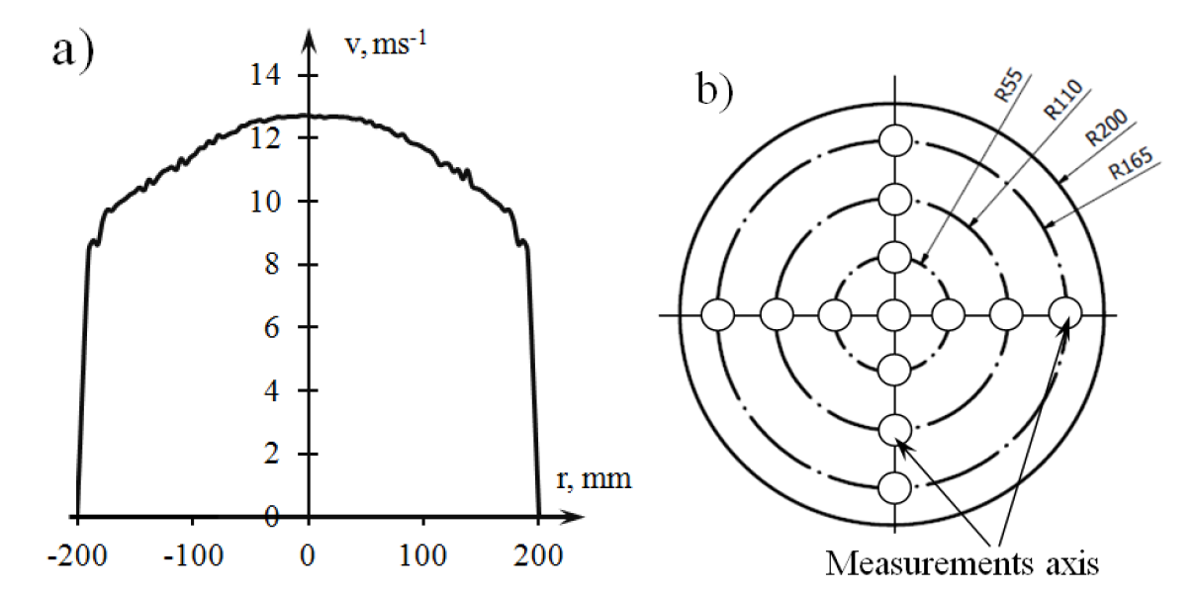
Rys. 1. To jest rysunek. Rysunek powinien zostać umieszczony w głównym tekście po tym jak zacytowano go po raz pierwszy
Fig. 1. This a figure. Figure should be placed in the main text near to the first time they are cited.
Tabela może mieć dowolny format. Tekst w tabeli powinien być napisany stylem ‘1.7 Tabela wnętrze’.
Tabela 1. To jest tabela. Tabela powinna zostać umieszczony w głównym tekście po tym jak zacytowano ją po raz pierwszy
Table 1. This is a table. Tables should be placed in the main text near to the first time they are cited.
Title 1 | Title 2 | Title 3
entry 1 | data | data
entry 2 | data | data ¹

2.2. Formatowanie równań
Równania powinny być wyrównane do środka i numerowane kolejno po prawej stronie. Równania należy tworzyć z wykorzystaniem polecenia Wstaw Równanie wbudowanego w pakiet MS Office lub z wykorzystaniem specjalnych programów takich jak MathType:
${\left(x+a\right)}^{n}=\sum_{k=0}^{n}{\left({n \atop k}\right)x^{k}a^{n-k}}$ (1)
wszystkie zastosowane w równaniu symbole powinny być wyjaśnione w tym miejscu o ile nie wyjaśniono ich wcześniej.

3. Wyniki
Ta sekcja powinna zawierać zwięzły i precyzyjny opis wyników eksperymentów, ich interpretację, a także wnioski eksperymentalne, które można wyciągnąć.

4. Omówienie
Autorzy powinni omówić wyniki i sposób ich interpretacji w perspektywie wcześniejszych badań i hipotez roboczych. Ustalenia i ich konsekwencje należy omówić w możliwie najszerszym kontekście. Można również wskazać przyszłe kierunki badań.

5. Podsumowanie
Ta sekcja nie jest obowiązkowa, ale można ją dodać do manuskryptu, jeśli dyskusja jest niezwykle długa lub złożona.
Podziękowania: W tej sekcji możesz potwierdzić wszelkie udzielone wsparcie, które nie jest objęte wkładem autora lub sekcjami finansowania. Może to obejmować wsparcie administracyjne i techniczne, darowizny i finansowanie np. granty.

Załącznik A
Załączniki są opcjonalne. Powinny zawierać szczegóły i dane uzupełniające do tekstu głównego. Na przykład wyjaśnienia szczegółów eksperymentu, które utrudniłyby odbiór głównego tekstu, ale mimo to pozostają kluczowe dla zrozumienia i odtworzenia przedstawionych badań; rysunki powtórzeń dla eksperymentów, których reprezentatywne dane są przedstawione w tekście głównym, mogą być dodane tutaj, jeśli są zwięzłe, lub jako dane uzupełniające. Matematyczne dowody wyników, które nie są kluczowe w pracy, również można dodać jako załącznik.
Załączniki powinny być numerowane kolejnymi literami alfabetu łacińskiego a Rysunki i Tabele numerowane jako: Rysunek A1, Rysunek A2 itd.

Bibliografia
Cytowania muszą być ponumerowane w kolejności pojawiania się w tekście (w tym cytatów w tabelach i legendach) i wymienione osobno na końcu manuskryptu. Zalecamy przygotowanie bibliografi za pomocą pakietu oprogramowania do bibliografii, takiego jak EndNote, ReferenceManager lub Mendeley, aby uniknąć błędów w pisaniu i powielania pozycji. Dołącz cyfrowy identyfikator obiektu (DOI) dla wszystkich odniesień, jeśli są dostępne. Dla angielskich tytułów proszę używać tytułów skrótowych (Journal Abbreviations)
Odnośniki do stron internetowych są dopuszczalne jednak muszą zawierać pełen adres i datę dostępu.
W tekście numery cytowań powinny być umieszczone w nawiasach kwadratowych [] i umieszczone przed znakiem interpunkcyjnym; na przykład [1], [1–3] lub [1,3].

- Podolski, J. Transport w miastach (ang. Transport in the cities); Wydawnictwo Komunikacji i Łączności: Warsaw, 1985;
- Zhai, H.; Cui, L.; Nie, Y.; Xu, X.; Zhang, W. A Comprehensive Comparative Analysis of the Basic Theory of the Short Term Bus Passenger Flow Prediction. Symmetry (Basel). 2018, 10, 369, doi:10.3390/sym10090369.
- Guo, J.; Xie, Z.; Li, Q.; Zhan, S.; Xu, J. Railway Passenger Flow Recognition Algorithm for Terminal Station Based on Cost Theory and Automatic Frequency Control. IEEE Access 2020, 8, 26885–26892, doi:10.1109/ACCESS.2020.2968721.
- Urban Transport Enthusiasts Club, Konstal 105Na #2566,#2567, Dostępne online: https://kstm.pl/en/105na-opis.html (dostęp Maj 18, 2023).

